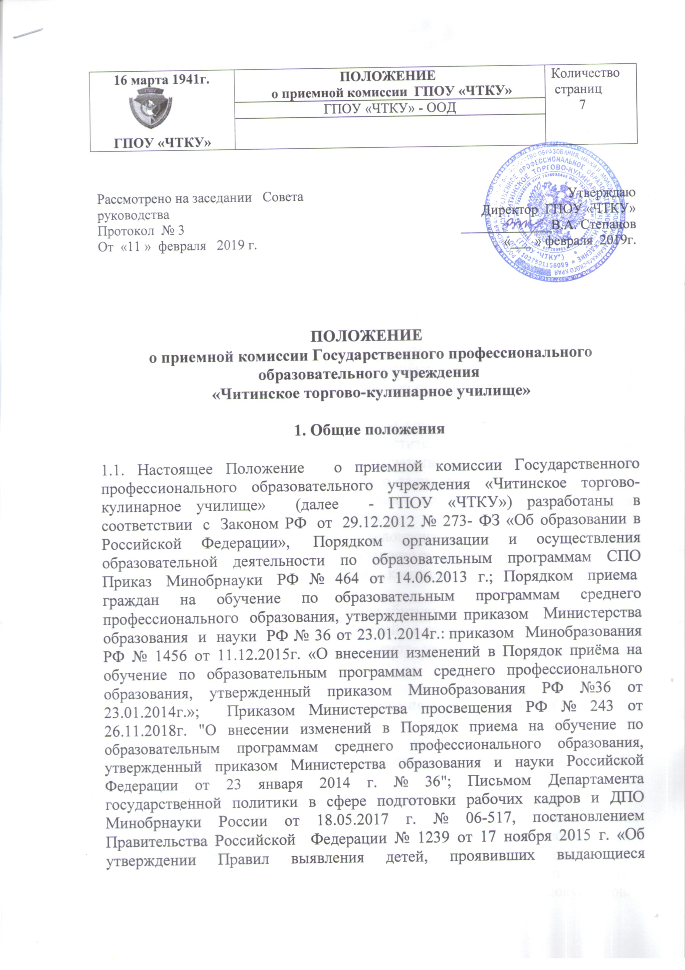

способности, сопровождения и мониторинга их дальнейшего развития»; Уставом ГПОУ «ЧТКУ».
1.2. Приёмная комиссия ГПОУ «ЧТКУ» создаётся с целью организации приема граждан для обучения по освоению образовательных программ среднего профессионального образования.
1.3. Приёмная комиссия располагается по адресу: г.Чита, улица Верхоленская, дом 14. Осуществляет свою деятельность в период с 01 июня по 15 августа.

2. Состав приёмной комиссии

2.1. Председателем приёмной комиссии является директор ГПОУ «ЧТКУ». В обязанности председателя приёмной комиссии входят общее: руководство всей деятельностью приёмной комиссии, определение полномочий членов приёмной комиссии, утверждение плана работы приёмной комиссии. Председатель приёмной комиссии несет ответственность за выполнение установленных контрольных цифр приёма, соблюдение положений законодательных и нормативных документов по формированию контингента студентов.
2.2. Заместителем председателя приёмной комиссии является заместитель директора по УВР. В обязанности заместителя председателя приёмной комиссии входят: организация работы ответственного секретаря приемной комиссии, подготовка проекта приказа о зачислении, организация работы приёмной комиссии по формированию комплекта документов для абитуриентов и личных дел поступивших
2.3. Работу приемной комиссии и делопроизводство, а также личный прием поступающих и их родителей (законных представителей) организует ответственный секретарь приемной комиссии, который назначается приказом директора ГПОУ «ЧТКУ».
2.4. Для организации приёма на обучение абитуриентов из числа детей-сирот, детей, оставшихся без попечения родителей, а также инвалидов и лиц с ОВЗ в работе приёмной комиссии принимают участие педагог-психолог и социальный педагог ГПОУ «ЧТКУ».

3. Порядок работы приёмной комиссии ГПОУ «ЧТКУ»

3.1. Работа приёмной комиссии начинается с 01 июня.
3.2. Члены приёмной комиссии назначаются приказом директора ГПОУ «ЧТКУ».
3.3. В подготовительный период приёмная комиссия координирует работу по профориентации абитуриентов (ответственный - заместитель директора по УВР ГПОУ «ЧТКУ»), готовит бланки необходимой документации, различные информационные материалы, проводит подбор технического персонала, оборудует помещение для работы ответственного секретаря, обеспечивает условия хранения документов.
3.4. Приемная комиссия на официальном сайте ГПОУ «ЧТКУ» (chtku.ru) и информационном стенде приемной комиссии до начала приема документов размещает следующую информацию:
3.4.1. Не позднее 1 марта:
• правила приема в ГПОУ «ЧТКУ»;
• перечень профессий, по которым объявляется прием в соответствии с лицензией на осуществление образовательной деятельности (с выделением форм получения образования (очная);
• требования к уровню образования, которое необходимо для поступления (основное общее или среднее общее образование);
• информацию о необходимости прохождения поступающими обязательного предварительного медицинского осмотра (обследования); в случае необходимости прохождения указанного осмотра – с указанием перечня врачей-специалистов, перечня лабораторных и функциональных исследований, перечня общих и дополнительных медицинских противопоказаний;
• информацию о возможности приема заявлений и необходимых документов в электронно-цифровой форме.
3.4.2. Не позднее 1 июня:
- общее количество мест для приема по каждой профессии, специальности (контрольные цифры приёма);
- количество мест финансируемых за счет средств краевого бюджета;
образец договора об оказании платных образовательных услуг;
- информацию о наличии общежития и количестве мест в общежитиях, выделяемых для иногородних поступающих.
3.5. В период приема документов приемная комиссия размещает на официальном сайте ГПОУ «ЧТКУ» (chtku.ru) и информационном стенде приемной комиссии сведения о количестве поданных заявлений по каждой профессии, специальности с выделением форм получения образования (очная).
3.6. Приемная комиссия ГПОУ «ЧТКУ» обеспечивает функционирование телефонных линий для ответов на обращения, связанные с приемом граждан в ГПОУ «ЧТКУ»: 8(3022) 31-10-33, 31-10-24.
3.7. Поступающие вправе направить заявление о приеме, а также необходимые документы через операторов почтовой связи общего пользования (далее - по почте), а также в электронной форме (если такая возможность предусмотрена в образовательной организации) в соответствии с Федеральным законом от 6 апреля 2011 г. № 63-ФЗ «Об электронной подписи», Федеральным законом от 27 июля 2006 г. № 149-ФЗ «Об информации, информационных технологиях и о защите информации», Федеральным законом от 7 июля 2003 г. № 126-ФЗ «О связи». При направлении документов по почте поступающий к заявлению о приеме прилагает ксерокопии документов, удостоверяющих его личность и гражданство, документа об образовании и (или) квалификации, а также иных документов, предусмотренных настоящим Порядком.
Документы, направленные по почте, принимаются при их поступлении в ГПОУ «ЧТКУ» не позднее сроков, установленных Правилами приема с 01 июня до 15 августа, а при наличии свободных мест прием документов продлевается до 1 октября текущего года.
При личном представлении оригинала документов поступающим допускается заверение их ксерокопии ГПОУ «ЧТКУ».

4. Порядок оформления документов и пользования ими во время работы приёмной комиссии ГПОУ «ЧТКУ»

4.1. Прием в ГПОУ «ЧТКУ» по образовательным программам проводится по личному заявлению граждан. Заявление подается на русском языке. При подаче заявления о приеме в ГПОУ «ЧТКУ» поступающий предъявляет следующие документы:
4.2.1. Граждане Российской Федерации:
- оригинал или ксерокопию документов, удостоверяющих его личность, гражданство;
- оригинал или ксерокопию документа государственного образца об образовании;
- 4 фотографии.
4.2.2. Дети-сироты и дети, оставшиеся без попечения родителей, предоставляют следующие документы:
- оригинал или ксерокопию паспорта;
- оригинал или ксерокопию аттестата об основном общем образовании;
- оригинал или копию документа, подтверждающего статус ребенка-сироты, ребенка, оставшегося без попечения родителей;
- 4 фотографии 3х4.
Кроме того, выпускники организаций для детей-сирот и детей, оставшихся без попечения родителей, дополнительно предоставляют документы, указанные в Приложении 2.
4.2.3. Иностранные граждане, лица без гражданства, в том числе соотечественники, проживающие за рубежом:
- копию документа, удостоверяющего личность поступающего, либо документ, удостоверяющий личность иностранного гражданина в Российской Федерации, в соответствии со статьей 10 Федерального закона от 25 июля 2002 г. N 115-ФЗ «О правовом положении иностранных граждан в Российской Федерации»;
- оригинал документа иностранного государства об образовании и (или) о квалификации (или его заверенную в установленном порядке копию), если удостоверяемое указанным документом образование признается в Российской Федерации на уровне соответствующего образовании в соответствии со статьей 107 Федерального закона (в случае установления Федеральным законом, - также свидетельство о признании иностранного образования);
- заверенный в установленном порядке перевод на русский язык документа иностранного государства об уровне образования и (или) квалификации и приложения к нему (если последнее предусмотрено законодательством государства, в котором выдан такой документ об образовании);
- копии документов или иных доказательств, подтверждающих принадлежность соотечественника, проживающего за рубежом, к группам, предусмотренным статьей 17 Федерального закона от 24 мая 1999 г. N 99-ФЗ «О государственной политике Российской Федерации в отношении соотечественников за рубежом»;
- 4 фотографии.
4.2.4. Лица с ОВЗ и инвалиды при поступлении кроме документов, определенных пунктом 4.2.1. настоящего Положения, дополнительно предоставляют документ, подтверждающий инвалидность или ограниченные возможности здоровья, требующие создания специальных условий для обучения, а также представляют индивидуальную программу реабилитации, в которой отражается комплекс оптимальных реабилитационных мероприятий.
Приём документов регистрируется в журнале установленной формы с обязательной нумерацией страниц, прошнурованном и скреплённом печатью учебного заведения. В день окончания приёма документов записи в журнале закрываются итоговой чертой с росписью председателя и ответственного секретаря приёмной комиссии.
4.2.5. Поступающие помимо документов, указанных в пунктах 4.2.1.- 4.2.4. настоящего Порядка, вправе предоставить оригинал или ксерокопию документов, подтверждающих результаты индивидуальных достижений, а также копию договора о целевом обучении, заверенную заказчиком целевого обучения, или незаверенную копию указанного договора с предъявлением его оригинала.
4.3 . На каждого абитуриента заводится личное дело, в котором хранятся все сданные им документы. К моменту передачи личного дела студента из Приемной комиссии в учебную часть оно должно содержать следующие документы: опись принятых документов, заявление абитуриента (по установленной форме), ксерокопию документов, удостоверяющих его личность, гражданство; медицинская справка; фотографии размером 3x4 (4 шт.) документ (оригинал) об образовании государственного образца, выписки из приказов (номер и дата приказа) о зачислении.
Необходимые для дальнейшей работы данные вносятся в базу данных. Журналы регистрации и личные дела поступающих абитуриентов хранятся как документы строгой секретности.
4.4. Каждому абитуриенту выдаётся расписка установленной формы о приёме документов.
4.5. Ответственность за формирование и ведение личных дел абитуриентов возлагается на ответственного секретаря Приемной комиссии.
4.5.1. С целью обеспечения специальных условий получения образования обучающимися с ОВЗ и инвалидами в ГПОУ «ЧТКУ» приёмная комиссия организует сбор сведений о данных лицах и обеспечивает их систематический учет на этапах их поступления в училище, обучения, трудоустройства.
4.6. Зачисление на обучение производится с 16-20 августа.
Поступающий представляет оригинал документа государственного образца об образовании и (или) квалификации до 15 августа текущего года. При наличии свободных мест прием документов продлевается до 25 ноября текущего года.
4.7. В случае если численность поступающих превышает количество мест, финансовое обеспечение которых осуществляется за счет бюджетных ассигнований краевого бюджета, ГПОУ «ЧТКУ» осуществляет прием на обучение по образовательным программам среднего профессионального образования на основе результатов освоения поступающими образовательной программы основного общего или среднего общего образования, указанных в представленных поступающими документах об образовании и (или) документах об образовании и о квалификации, результатов индивидуальных достижений, сведения о которых поступающий вправе представить при приеме, а также наличия договора о целевом обучении с организациями (ст.71.ч.1. Закона "Об образовании РФ").
4.8. Результаты освоения поступающими образовательной программы основного общего или среднего общего образования, указанные в представленных поступающими документах об образовании и (или) документах об образовании и о квалификации, учитываются по общеобразовательным предметам: русский язык и литература, математика, химия. ГПОУ "ЧТКУ" в праве устанавливать результаты освоения поступающими образовательной программ по предметам самостоятельно.
4.9. Результаты индивидуальных достижений и (или) наличие договора о целевом обучении учитываются при равенстве результатов освоения поступающими образовательной программы основного общего или среднего общего образования, указанных в представленных поступающими документах об образовании и (или) документах об образовании и о квалификации.
При наличии результатов индивидуальных достижений и договора о целевом обучении учитывается в первую очередь договор о целевом обучении.
4.10. При приеме на обучение по образовательным программам ГПОУ "ЧТКУ" учитывает следующие результаты индивидуальных достижений:
- наличие статуса победителя и призера в олимпиадах и иных интеллектуальных и (или) творческих конкурсах, мероприятиях, направленных на развитие интеллектуальных и творческих способностей, способностей к занятиям физической культурой и спортом, интереса к научной (научно-исследовательской), инженерно-технической, изобретательской, творческой, физкультурно-спортивной деятельности, а также на пропаганду научных знаний, творческих и спортивных достижений;
- наличие у поступающего статуса победителя и призера чемпионата по профессиональному мастерству среди инвалидов и лиц с ограниченными возможностями здоровья «Абилимпикс»;
наличие у поступающего статуса победителя и призера чемпионата профессионального мастерства, проводимого союзом «Агентство развития профессиональных сообществ и рабочих кадров "Молодые профессионалы" (Ворлдскиллс Россия), либо международной организацией «WorldSkills International».
Порядок учета результатов индивидуальных достижений и договора о целевом обучении устанавливается ГПОУ "ЧТКУ" в правилах приема самостоятельно.
При наличии свободных мест, оставшихся после зачисления, в том числе по результатам освоения поступающими основного общего или среднего общего образования, в представленных поступающими документах об образовании и (или) документах об образовании и квалификации, зачисление в ГПОУ «ЧТКУ» осуществляется до 1 декабря текущего года.
4.11. По истечении сроков представления оригиналов документов об образовании директором ГПОУ «ЧТКУ» издается приказ о зачислении лиц, рекомендованных приемной комиссией к зачислению и представивших оригиналы соответствующих документов. Приложением к приказу о зачислении является пофамильный перечень указанных лиц. Приказ с приложением размещается на следующий рабочий день после издания на информационном стенде приемной комиссии.
4.12. На основании решения приёмной комиссии издаётся приказ директора ГПОУ «ЧТКУ» о зачислении абитуриентов в состав студентов. Приказ о зачислении в состав студентов может быть издан только по предоставлению оригинала документа об образовании.
4.13. Личные дела зачисленных на обучения абитуриентов Приемная комиссия передает по акту в учебную часть не позднее, чем за 10 дней до начала учебного года для их дальнейшего ведения.

